**《校易》系统设计 说明书**

**所属学院：至诚学院**

**团队名称：码到成功**

**指导老师：张栋老师**

项目时间：2019-2020学年第二学期

目录

版本信息 1

第一章 引言 1

1.1 编写目的 1

1.2 背景 1

1.3 术语定义 1

1.4 功能设计 1

1.4.1 用户登录 1

1.4.2 首页 1

1.4.3 商品详情 1

1.4.4 用户查看卖家 1

1.4.5 个人中心 1

1.4.6 管理员 2

1.5 实现约束 2

1.6 参考资料 2

第二章 系统总体结构 3

第三章 系统设计 4

3.1 类图说明 4

1.用户界面 4

2.实体类 4

3.管理员界面 5

第四章 数据库设计 6

4.1 具体设计 6

4.1.1 STUDENT表（学生表） 6

4.1.2 USER_INFO表（用户信息表） 6

4.1.3 COMMODITY表（商品表） 6

第五章 界面设计 7

5.1 主界面设计 7

5.2 用例界面实现 11

5.2.1 登录 11

5.2.2 注册 12

5.2.3 查询商品 12

5.2.4 浏览所有商品 12

5.2.5 上架商品 12

5.2.6 私聊卖家 12

5.2.7 聊天界面 13

5.2.8 查看卖家售卖的所有商品 13

5.2.9查看卖家信息 13

5.2.10 修改商品信息 13

5.2.11 下架商品 14

5.2.12 修改个人信息 14

5.2.13 修改个人密码 14

5.2.14 查看浏览历史 14

5.2.15 联系官方客服 15

第六章 系统安全和权限设计 16

6.1 系统安全设计原则 16

6.1.1 标识与确认 16

6.1.2 授权 16

6.1.3 日志 16

6.1.4 加密 16

6.2 系统级安全 16

6.2.1 物理设备的安全措施 16

6.2.2 操作系统平台的安全管理 16

6.2.3 数据库系统的安全管理 17

6.3 应用级安全 17

6.3.1 用户授权及安全访问控制 17

6.3.2 日志管理机制 17

6.3.3 数据加密及数据保护 17

6.4 灾难备份与应急故障恢复 18

6.4.1 系统备份 18

6.4.2 数据备份与恢复 18

6.5 权限管理 18

6.5.1 用户 18

6.5.2 角色 18

6.5.3 功能 18

**版本信息**

|  |  |  |  |
| --- | --- | --- | --- |
| 版本/状态 | 修订人 | 修改日期 | 备注 |
| 第1版 | 码到成功 | 2020/4/18 |  |
|  |  |  |  |
|  |  |  |  |
|  |  |  |  |

**第一章 引言**

**1.1 编写目的**

本设计说明书文档包括该项目的建设背景，名词术语，功能设计实现约束等的描述，用于指导该项目的开发与部署，同时，作为该项目的重要技术资料，作为系统未来维护或扩展的参考。

本文档的阅读者为本系统的设计，开发人员。

**1.2 背景**

随着现在诸多高校的扩招与校园信息化的开展，校园网络的建设将进入一个更加高速发展的时期。这对于我们来说也将有一个更好的环境去发展校园电子商务，建立属于高校大学生自己的交易平台。

当今社会大学生的人口基数已不少于任何一群体，高校学生同时也是一个高消耗人群，对于商品资源的使用自然不会少，要做到资源充分利用，同时也响应党十七大“节能减排”的号召，立足于满足高校学生二手交易的需要，二手交易平台显得更加必不可少。同为大学生，大家都具有更相似的消费心理，共同的生活环境，生活方式，所以之间交易的商品也都是各自需要的，从这一角度来看，二手交易平台的构建更具可行性和必要性。

**1.3 术语定义**

**1.4 功能设计**

**1.4.1 用户登录**

用户注册

学号验证

**1.4.2 首页**

搜索

我要买

我要卖

**1.4.3 商品详情**

商品信息

私聊界面

**1.4.4 用户查看卖家**

卖家信息

**1.4.5 个人中心**

我的商品

我的商品出售中

我的商品已下架

**1.4.6 管理员**

下架用户商品

注销用户账号

**1.5 实现约束**

人员配合：假设在项目开发过程中，全队队员能按时高效地完成队长分配的任务，在推广过程中能得到支持。  
 软件开发平台支持：假设在软件开发中所涉及的开发工具和平台能很好地支持开发，例如：在weui上可以很好地完成可视化界面的塑造  
 资金限制：假设项目有足够的启动资金。  
 时间限制：假设项目完成时间不会推移。  
 可操作性：假设大部分用户对于本产品都能灵活操作。  
 用户配合：假设向用户推广此产品时，大家都能够接受以及认可本产品。

**1.6 参考资料**

[1]《系统设计说明书》.https://wenku.baidu.com/view/d9487d6031126edb6f1a1097.html

[2]《《系统设计说明书》参考模版》.https://wenku.baidu.com/view/ba97b6e30812a21614791711cc7931b764ce7b81.html

[3]《UML之类图》.https://www.cnblogs.com/LangZXG/p/6208716.html

[4]《UML类图详解》.https://blog.csdn.net/loumoxiaozi/article/details/81036408

[5]《详解设计模式六大原则》.https://www.cnblogs.com/toutou/p/4870926.html

**第二章 系统总体结构**

**2.1 技术架构**

小程序客户端采用C/S（小程序客户端—服务器）架构，管理端采用B/S架构（浏览器—服务器）。

**2.2 使用PHP三层体系架构：**

表示层：主要使用WEB-Render方式，逻辑层强大和完善，无论表现层如何定义和更改，各司其职，逻辑层都能完善地提供服务。

业务逻辑层：主要针对具体问题操作，也是对数据Data层的操作，对数据业务进行逻辑处理，实现积木拼接式搭建。

抽象接口层：对数据访问层抽象出接口，业务逻辑层经过抽象接口层去调用，保证调用分离，扩展分离。

数据访问层：主要对原始数据进行加工和提取，为业务逻辑层提供数据服务。

**2.3 总体设计原则**

安全设计:信息内部传输通过MD5不可逆加密算法。

小程序架构方面：微信小程序的架构包含两部分View视图层、App Service逻辑层。View层用来渲染页面结构。AppService层用来逻辑处理、数据请求、接口调用，它们在两个线程里运行。视图层和逻辑层通过系统层的JSBridage进行通信，逻辑层将数据进行处理后发送给视图层，同时接受视图层的事件反馈。视图层将逻辑层的数据反应成视图，同时将视图层的时间发送给逻辑层。在用户使用时，只允许用户输入我们期望的数据。

小程序后台管理方面：后端编写主要是用java，主要框架springboot，开发工具eclipse。

**第三章 系统设计**

**3.1 类图说明**

1.用户界面

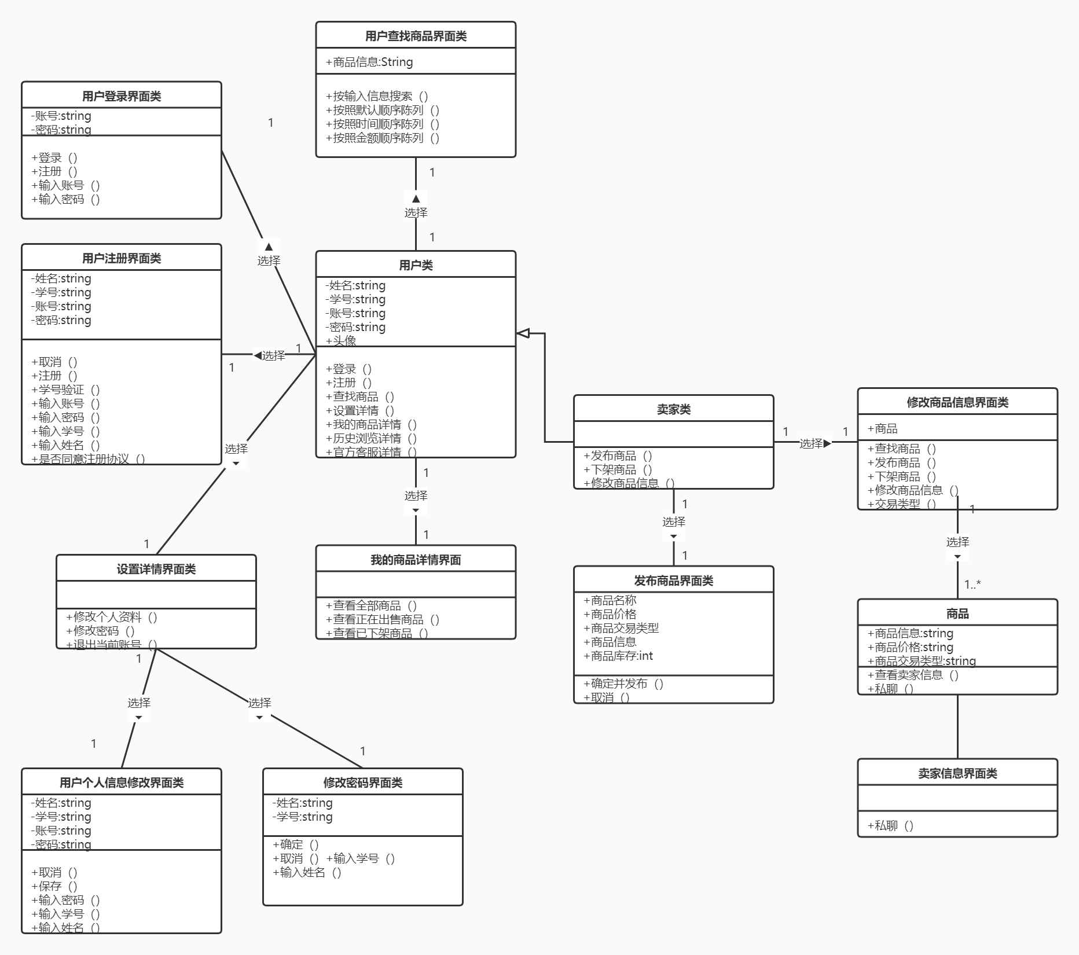

2.实体类

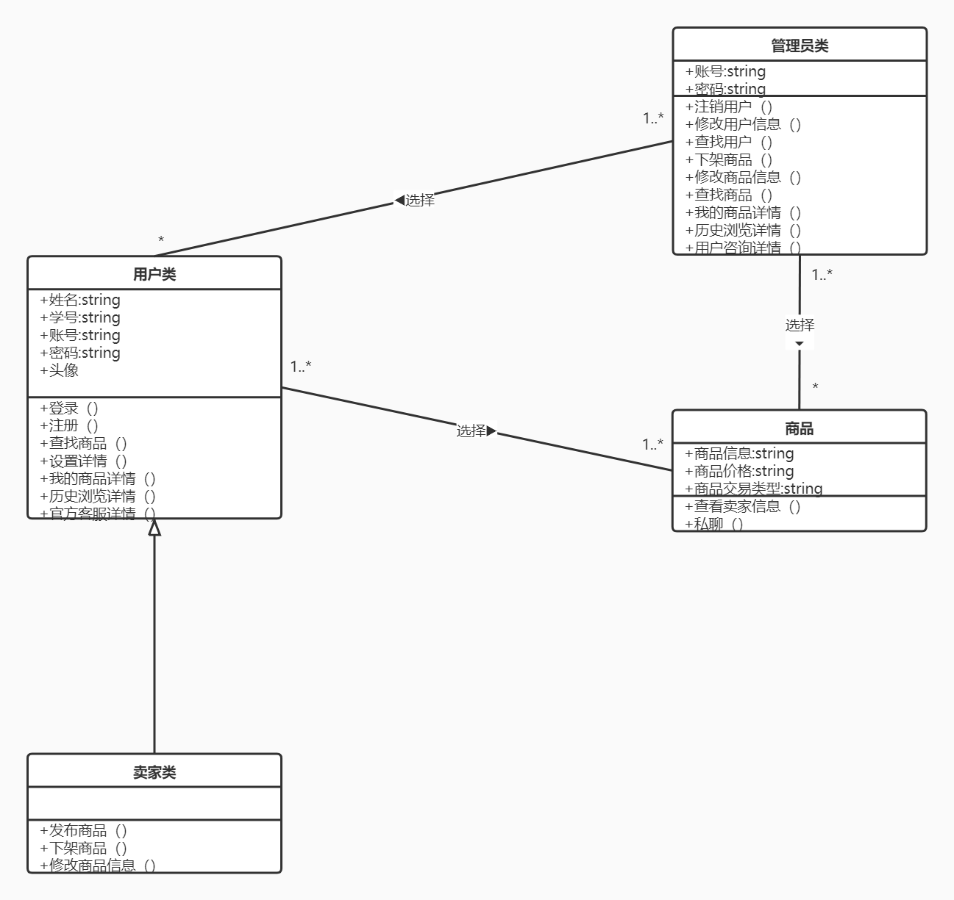

3.管理员界面

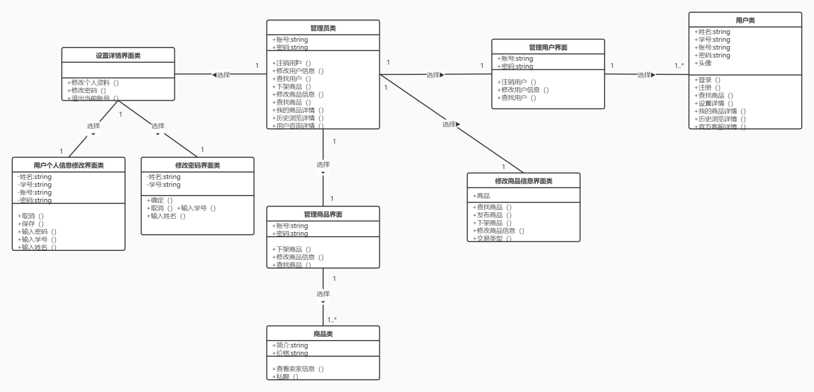

**第四章 数据库设计**

**4.1 具体设计**

|  |  |
| --- | --- |
| 表名 | 功能说明 |
| STUDENT | 学生表，用于验证是否是学生 |
| USER_INFO | 用户信息表 |
| COMMODITY | 商品表，存放商品信息 |

**4.1.1 STUDENT表（学生表）**

|  |  |  |  |  |
| --- | --- | --- | --- | --- |
| 表名 | STUDENT | | | |
| 列名 | 数据类型（精度范围） | 空/非空 | 约束条件 | 其他说明 |
| STUDENT_ID | VARCHAR(22) | 非空 | PRIMARY KEY | 学号 |
| STUDENT_NAME | VARCHAR(40) | 非空 |  | 学生姓名 |
| IS_REGISTER | VARCHAR(22) |  |  | 是否已注册（没注册为空，已注册为用户账号） |

**4.1.2 USER_INFO表（用户信息表）**

|  |  |  |  |  |
| --- | --- | --- | --- | --- |
| 表名 | USER_INFO | | | |
| 列名 | 数据类型（精度范围） | 空/非空 | 约束条件 | 其他说明 |
| USER_ID | VARCHAR(22) | 非空 | PRIMARY KEY | 账号 |
| USER_NAME | VARCHAR(40) | 非空 | UNIQUE | 用户名 |
| USER_PASSWORD | VARCHAR(40) | 非空 |  | 密码 |
| USER_PICTRUE | IMAGE | 空 |  | 头像（空的话，用默认头像） |

**4.1.3 COMMODITY表（商品表）**

|  |  |  |  |  |
| --- | --- | --- | --- | --- |
| 表名 | COMMODITY | | | |
| 列名 | 数据类型（精度范围） | 空/非空 | 约束条件 | 其他说明 |
| COMMODITY_ID | VARCHAR(20) | 非空 | PRIMARY KEY | 商品号 |
| COMMODITY_NAME | VARCHAR(40) | 非空 |  | 商品名 |
| COMMODITY_INFO | VARCHAR(400) | 非空 |  | 商品信息 |
| COMMODITY_PRICE | INT | 非空 |  | 商品价格 |
| COMMODITY_PICTRUE | IMAGE | 非空 |  | 商品图片 |

**第五章 界面设计**

**5.1 主界面设计**

未登录时：

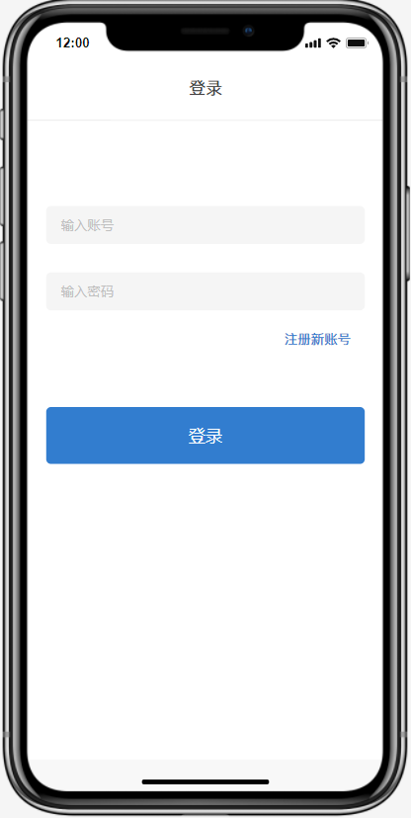

登录后：

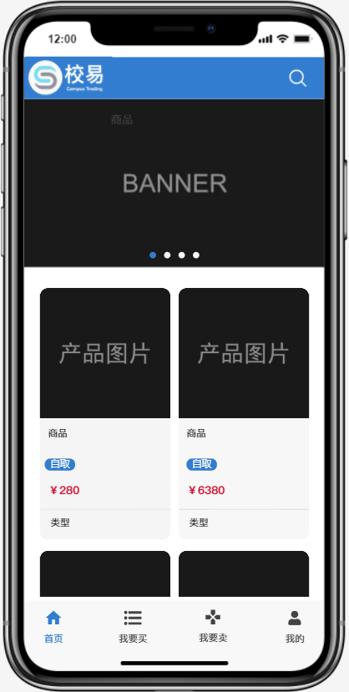

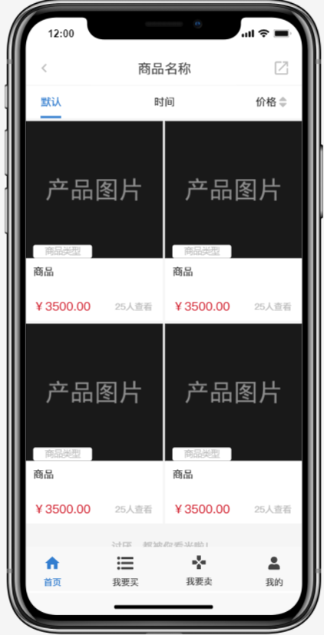

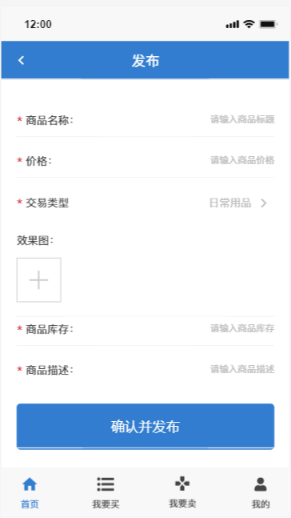

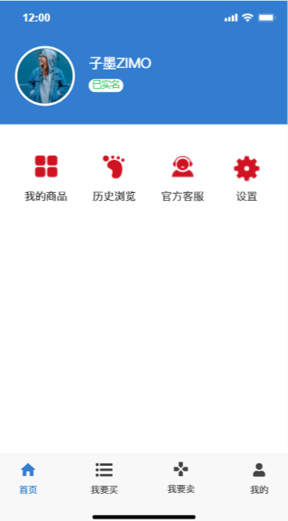

**5.2 用例界面实现**

**5.2.1 登录**

A、用例图

    见系统用例图

B、描述

未登录时功能主页上，输入账号和密码点击登录按钮即可登录。

C、参与者

用户

**5.2.2 注册**

A、用例图

    见系统用例图

B、描述

未登录时功能主页上，点击注册新账号， 输入要注册的账号、密码并 重复输入一次密码点击学号验证按钮进入学号验证，在学号验证中输入学号 和姓名并在下方注册协议中打勾在点击同意以下协议并注册即可成功注册。

C、参与者

用户

**5.2.3 查询商品**

A、用例图

    见系统用例图

B、描述

登陆后功能主页上，点击右上方的放大镜  ，输入商品名称即可查询商 品信息，列出所有的与输入商品名称相符合的商品。

C、参与者

用户

**5.2.4 浏览所有商品**

A、用例图

    见系统用例图

B、描述

登陆后功能主页上，点击我要买  ，即可列出所有的商品。

C、参与者

用户

**5.2.5 上架商品**

A、用例图

    见系统用例图

B、描述

登陆后功能主页上，点击我要卖  ，输入商品名称、价格、交易类型、 效果图、商品库存、商品描述之后点击确认并发布即可上架商品。

C、参与者

用户

**5.2.6 私聊卖家**

A、用例图

    见系统用例图

B、描述

登陆后先选择一个商品之后，在出来的页面的右下角点击私聊卖家即可 与卖家私聊，或者点击他在卖什么按钮或左下角卖家按钮进入到卖家详情界 面点击私聊按钮开始私聊。

C、参与者

用户

**5.2.7 聊天界面**

A、用例图

    见系统用例图

B、描述

登陆后先进入私聊界面，在私聊界面可以发送文字图片也可以发送商品 连接。

C、参与者

用户

**5.2.8 查看卖家售卖的所有商品**

A、用例图

    见系统用例图

B、描述

登陆后先选择一个商品之后，点击他在卖什么按钮或左下角卖家按钮进 入到卖家详情界面上拉即可浏览此卖家所售卖的所有商品。

C、参与者

用户

**5.2.9查看卖家信息**

A、用例图

    见系统用例图

B、描述

登陆后先选择一个商品之后，点击他在卖什么按钮或左下角卖家按钮进 入到卖家详情界面点击卖家头像即可获得卖家的部分基本信息。

C、参与者

用户

**5.2.10 修改商品信息**

A、用例图

    见系统用例图

B、描述

登陆后功能主页上，点击我的，在点击我的商品然后在点击修改商品信 息按钮  ，输入商品名称、价格、交易类型、效果图、商品库存、商品描述 之后可以点击确认并发布。

C、参与者

用户

**5.2.11 下架商品**

A、用例图

    见系统用例图

B、描述

登陆后功能主页上，点击我的，在点击个人商品然后在点击下架按钮即 可成功。

C、参与者

用户

**5.2.12 修改个人信息**

A、用例图

    见系统用例图

B、描述

登陆后功能主页上，点击我的，在点击个人头像或者点击设置然后在点 击修个人资料即可到修改信息界面，然后选择你要修改的信息，选择或者输 入信息并点击确定即可修改。

C、参与者

用户

**5.2.13 修改个人密码**

A、用例图

    见系统用例图

B、描述

登陆后功能主页上，点击我的，在点击设置然后在点击修修改密码即可 到修改密码界面，然后输入学号和姓名再点击下一步输入新的密码再点击确 认修改即可修改密码。

C、参与者

用户

**5.2.14 查看浏览历史**

A、用例图

    见系统用例图

B、描述

登陆后功能主页上，点击我的，在点击历史浏览即可列出所有浏览过的 商品信息。

C、参与者

用户

**5.2.15 联系官方客服**

A、用例图

    见系统用例图

B、描述

登陆后功能主页上，点击我的，在点击官方客服，会显示出一些常见问 题，点击问题即可获得问题解决方法，如果列出的问题无法解决用户的问题， 点击下方在线客服即可联系在线客服

C、参与者

用户

**第六章 系统安全和权限设计**

**6.1 系统安全设计原则**

由于在网络环境下，任何用户对任何资源包括硬件和软件资源的共享，所以必须通过制定相应的安全策略来防止非法访问者访问数据资源，对数据资源的存储以及传输进行安全性保护。

**6.1.1 标识与确认**

任何用户访问系统资源，必须得到系统的身份认证以及身份标识，如用户号码、密码、学号。当用户信息与确认信息一致时，才能获准访问系统。在本系统中，对操作系统，数据库系统和应用系统都有相应的用户和权限的设置。

**6.1.2 授权**

对系统资源，包括程序、数据文件、数据库等，根据其特性定义其保护等级；对不同的用户，规定不同的访问资源权限，系统将根据用户权限，授予其不同等级的系统资源的权限。

**6.1.3 日志**

为了保护数据资源的安全，在系统中对所保护的资源进行任何存取操作，都做相应的记录，形成日志存档，完成基本的审计功能。

**6.1.4 加密**

为了保护数据资源的安全，在系统中对在网络中传输的信息必须经过高强度的加密处理来保证数据的安全性。

通过整体考虑来保证网络服务的可用性、网络信息的保密性和网络信息的完整性。

**6.2 系统级安全**

系统级安全主要体现系统软件平台的安全设置上。

**6.2.1 物理设备的安全措施**

在系统设备的选用上，必须对各产品的安全功能进行调查，选用。要求对系统设备提供容错功能，对系统的备份方案在下节进行讨论。采用各种网络管理软件，系统监测软件或硬件，实时监控服务器，网络设备的性能以及故障。对发生的故障及时进行排除。

**6.2.2 操作系统平台的安全管理**

在操作系统平台上，应进行如下设置：

系统的超级用户口令应由专人负责，密码应该定期变换。

建立数据库的专用用户，系统在与数据库打交道时，应使用专用用户的身份，避免使用超级用户身份。

在系统的其他用户的权限设置中，应保证对数据库的数据文件不能有可写、可删除的权限。选用较高安全级别的操作系统，时刻了解操作系统以及其他系统软件的动态，对有安全漏洞的，及时安装补丁程序。

**6.2.3 数据库系统的安全管理**

数据库系统是整个系统的核心，是所有业务管理数据以及清算数据等数据存放的中心。数据库的安全直接关系到整个系统的安全。在本系统中对此考虑如下：数据库管理员（ SA ）的密码应由专人负责，密码应该定期变换。

客户端程序连接数据库的用户绝对不能使用数据库管理员的超级用户身份。

客户端程序连接数据库的用户在数据库中必须对其进行严格的权限管理，控制对数据库中每个对象的读写权限。

利用数据库的审计功能，以对用户的某些操作进行记录。

充分使用视图以及存储过程，保护基础数据表。

对于不同的应用系统应建立不同的数据库用户，分配不同的权限。

**6.3 应用级安全**

针对本系统，我们在考虑其应用级安全时，主要针对以下几个方面：

系统的用户授权及安全访问控制

全面的日志管理机制

采用相关的网络版的防病毒软件

**6.3.1 用户授权及安全访问控制**

对于用户授权和安全访问控制的有关需求，我们在实现本系统时，利用系统的基本定制功能实现对用户属性的定制，可新建用户及用户组，新建角色，用户组可为多层嵌套结构，可按不同用户级别和组级别进行权限分配；角色可以按不同用户级别和组级别进行权限分。

**6.3.2 日志管理机制**

实现系统使用情况的日志记录，系统对重要的操作都自动进行日志记录，管理人员对日志记录进行查询、管理；

提供用户访问系统记录，目前提供用户名，用户IP，登录时间，记录时间，操作内容等。

**6.3.3 数据加密及数据保护**

系统将对传输过程中的信息进行加密处理，对信息进行保护，以防止信息泄露。

**6.4 灾难备份与应急故障恢复**

**6.4.1 系统备份**

为保证系统长期、稳定的运行，设计必须考虑系统的备份方案，根据系统的硬件环境，可对主机、磁盘子系统、通信介质备份或容错。

**6.4.2 数据备份与恢复**

在系统运行过程中，经常会由于设备以及其他因素的原因，导致系统的崩溃，数据库的毁坏。为了系统数据安全，无论采用何种系统备份方案，也必须进行数据备份。在系统设计中，应建立一套有效的备份策略，建立完善的备份制度。在本系统中考虑如下：

备份方式可采用完全备份与增量备份相结合方式进行备份；

备份时间频度应结合系统的数据增量来确定，如每天一次、每周一次等。

**6.5 权限管理**

权限管理是用户进行系统权限划分和设置的平台，按照管理的层次可划分为三个层面进行管理，用户、角色和功能。

**6.5.1 用户**

通过系统用户注册功能实现登录用户的信息保存。为保证各系统间采用统一的登录验证，可采用统一的用户信息表的办法，保证统一的用户信息数据来源。

用户表可包括：用户ID、用户名、密码、角色信息、其他相关信息。

注：密码加密采用MD5的方式进行加密。

**6.5.2 角色**

角色是系统功能和用户相对应的桥梁，主要作用指定用户所能操作的功能。

角色和用户的关系是：一个用户可以同时对应多个角色，一个角色可以对应

多个用户。主要采用在用户信息表中保存角色编码序列的方式保存用户和权限的对应关系。

角色和功能的关系：一个功能可以同时对应多个角色，一个角色可以对应多个功能。主要采用在学生表中保存功能编码序列的方式保存用户和权限的对应关系。

**6.5.3 功能**

保存的是用户所能操作的功能，这里主要指的是页面，是用户所能管理的最小功能单元。